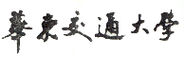
课程设计(论文)任务书

信息工程 学 院 人工智能 专 业 2021-2 班
一、课程设计(论文)题目 Image Caption
二、课程设计(论文)工作自2024年 1 月 2日起至2024年1月5日止。
三、课程设计(论文) 地点: 教5-405
四、课程设计(论文)内容要求：
1．本课程设计的目的
1）全面学习课程所学理论知识，巩固所学知识，将理论和实践很好地结合起来。
2）提高综合运用所学知识，独立分析和解决问题的能力。
3）为在计算机视觉、自然语言处理等人工智能领域从事研究与开发打下扎实的基础
2．课程设计的任务及要求
1）课程目标：
（1）能够获取并处理数据。能正确获取实验数据，并利用相关处理技术对数据进行预处理，得到合理有效的数据。
（2）能根据设计要求提出解决方案。能正确理解和描述设计任务需求，并根据系统设计要求和任务，给出设计依据，提出设计方案，分析和比较方案的合理性（包括：工作原理、采用的技术、数据表示形式、关键算法和性能指标等）。
（3）能够实现系统功能。能够选用恰当的软、硬件开发工具、实验平台、第三方资源和信息技术对系统进行建模、设计和开发，实现解决方案；
（4）能够表达描述设计内容。能用文字、图、表清晰表达设计内容，熟悉专业术语，能用口头方式概述设计内容和回答他人质疑。
2）创新要求：
能够利用神经网络与深度学习技术熟悉地解决相关问题，或能提出创新的解决方案。
3）课程设计论文编写要求
（1）要按照书稿的规格打印誊写课程设计论文；
（2）论文包括任务书、目录、绪论、正文、小结、参考文献等；
（3）课程设计论文装订按学校的统一要求完成。
4）参考文献：
Towards Diverse and Natural Image Descriptions via a Conditional GAN
Show and Tell: A Neural Image Caption Generator
An Image captioning algorithm based on the Hybrid Deep Learning Technique (CNN+GRU)
5）课程设计进度安排
内容 天数 4 地点 5-405
构思及收集资料 1 5-405
熟悉软件与实验设计 2 5-405
撰写论文 1 5-405
6）诚信申明
本人郑重声明：所呈交的课程设计报告是我个人独立完成的，如在文中涉及抄袭或剽
窃行为，本人愿承担由此而造成的一切后果及责任。

学生签名：
2024 年 1 月 7 日

课程设计(论文)评价标准
序号 | 评分细则 | 考核内容 |  | 课程目标 | 得分
1 | 设计过程（_20__分） | 课设表现  知识掌握程度 |  | 1、2、3
2 | 设计成果（_20_分） | 编程能力  解决问题能力 |  | 1、2、3、4
3 | 学生互评（_30_分） | 编程能力  协作能力 |  | 1、2、3
4 | 报告撰写及格式（_30_分） | 论文写作能力  思想表达能力 |  | 1、2、4
总 得 分

评阅人：
2024 年 1 月 9日

目录
第一章 绪论 2
1 .1 项目背景 2
1. 2 相关工作 2
1. 3 相关原理 3
1. 4 相关工具包 4
第二章 实验 5
2. 1流程图 5
2. 2数据集 5
2. 3模型算法 6
2. 4训练模型 7
2. 5测试算法 8
第三章 总结 8
3. 1问题解决 8
3. 2结果分析 9
3. 3总结感悟 10
参考文献
附录:程序清单 11

第一章 绪论
1.1 项目背景
自动描述图像的内容是人工智能的一个基本问题，它将计算机视觉和自然语言处理联系在一起。能够使用正确形成的英语句子自动描述图像的内容是一项非常具有挑战性的任务，但它可能会产生很大的影响，例如帮助视障人士更好地理解网络上的图像内容。例如，这项任务比已经得到充分研究的图像分类或物体识别任务要困难得多，而图像分类或物体识别任务一直是计算机视觉社区的主要焦点。事实上，一个描述不仅必须捕捉到图像中包含的对象，而且还必须表达这些对象如何相互关联，以及它们的属性和它们所涉及的活动。此外，上述语义知识必须用英语等自然语言表达，这意味着除了视觉理解之外，还需要语言模型。

1.2 相关工作
从视觉数据生成自然语言描述的问题在计算机视觉领域已经研究了很长时间，但主要是针对视频。这导致了由视觉原始识别器与结构化形式语言(例如And-Or图或逻辑系统)相结合组成的复杂系统，这些系统通过基于规则的系统进一步转换为自然语言。这样的系统主要是手工设计的，相对脆弱，并且只在有限的领域得到了证明，例如交通场景或体育。
基于自然文本的静态图像描述问题近年来引起了人们的广泛关注。利用最近在识别物体、其属性和位置方面的进展，我们可以驱动自然语言生成系统，尽管这些系统在表达能力方面受到限制。Farhadi等人使用检测来推断场景元素的三元组，并使用模板将其转换为文本。类似地，Li等人从检测开始，使用包含检测对象和关系的短语拼凑出最终的描述。Kulkani等人使用了一个更复杂的三联体检测图，但使用基于模板的文本生成。基于语言解析的更强大的语言模型也被使用。上述方法已经能够描述“在野外”的图像，但当涉及到文本生成时，它们是大量手工设计和僵化的。
在本次课程设计当中，我使用了传统的单一联合模型：卷积神经网络（CNN）作为编码器提取图像特征信息，循环神经网络（RNN）作为解码器根据图像特征信息生成语言描述。

1.3 相关原理
Encoder：
我采用了ResNet152作为图像编码器。ResNet152是深度残差网络（Residual Network）的一种，由Kaiming He等人在2015年提出并发表在《Deep Residual Learning for Image Recognition》这篇论文中。ResNet152因其出色的深度学习性能，在图像识别领域有着广泛应用。"152"代表该模型的深度，即网络中包含152层有效计算层（包括卷积层、批量归一化层和激活函数等）。ResNet的核心创新点在于引入了“残差块”(Residual Block)的概念，通过“快捷连接”(Shortcut Connection)直接将输入信号传递到较深的网络层次，解决了随着网络深度增加带来的梯度消失和训练困难问题，使得网络可以有效地训练极深的神经网络，从而提升模型的表达能力和分类精度。
Encoder作为图像特征提取器，需要像ResNet152这么深的网络来提取图片的深度特征，ResNet的残差连接刚好弥补了网络层数太多可能带来的梯度消失或者梯度爆炸问题。相比于VGG，ResNet在衍生任务上具有更大的优势，譬如图像描述、语义分割等等。在衍生任务里，不只有图像特征提取的网络层，下游任务的需要很可能影响图像特征提取的网络效果，而ResNet的残差连接不仅有效地提取了图片的深度特征，还避免了因为下游任务带来的梯度消失或者梯度爆炸问题。
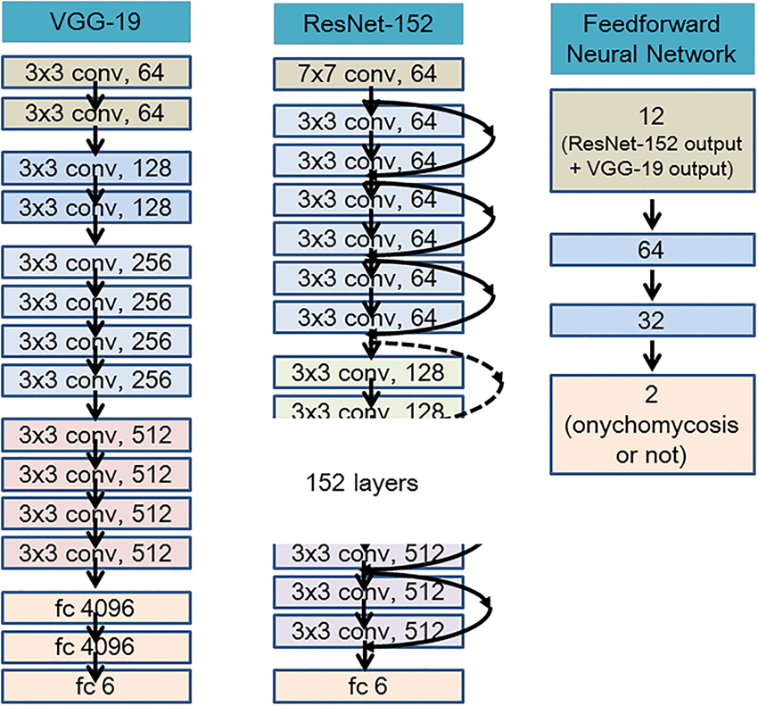
图一：VGG and ResNet152

Decoder:
图像经过编码器后得到的图像信息需要转化为语义信息，在RNN中我选择了长短期记忆网络LSTM作为解码器。LSTM能够处理长期依赖序列，刚好适合图像的描述任务。LSTM的核心特点是其单元内部包含了一些称为“门”的结构，这些门包括：输入门、遗忘门、输出门，以及一个细胞状态（Cell State）。通过这些门控机制，LSTM能够在训练过程中自主选择保留哪些信息、忘记哪些信息以及何时更新细胞状态。具体工作流程如下：遗忘门，决定上一时刻细胞状态中的哪些信息将被丢弃。输入门，决定当前时刻的新输入中哪些信息将被写入到细胞状态中。细胞状态更新，基于遗忘门的结果更新细胞状态，并结合输入门新输入的信息。输出门，控制如何根据当前细胞状态生成当前时刻的输出值。
在本次的图像描述任务中，LSTM需要根据Encoder输出的图像特征解析成语义信息，也就是对图像做语言预测。大致过程如下：图像特征作为一个开始词输入到LSTM里，LSTM预测得到第二个词，再通过第二个词和前面词的信息预测第三个词，以此类推，直到预测到结束标志词，从而得到图像的描述信息。
图二：LSTM
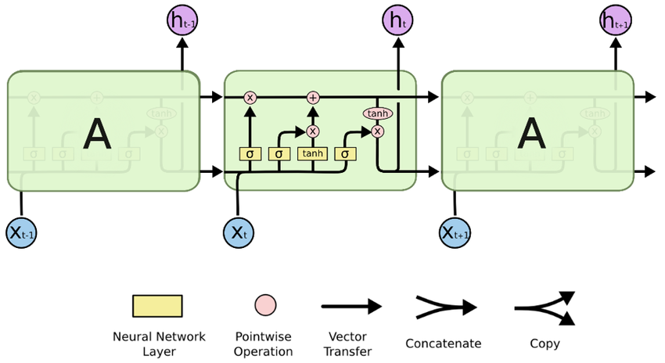
1.4 相关工具包
主要有：
Deep Learning：Pytorch
NLP process: nltk
COCOData process: pycocotools
Data save: pickle
Visual UI：tkinter
第二章 实验

2.1 流程图
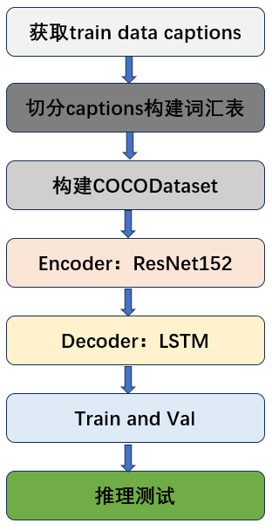
2.2 数据集
我下载了2014年的COCO数据集，其中训练图片82783张，验证图片40504张，测试图片40775张，每张图片大约有四个描述文本，整个训练集超过40W个描述。使用微软的COCO工具包获取训练集的描述，使用nltk进行分词，统计出现不少于4次的词，加上开始标志词<start>、结束标志词<end>、填充词<pad>、代替未出现过的词<unk>，总共得到9948个词，以此构建词汇表。为了减少训练时长，只用部分验证集做验证。
在数据准备阶段，我自定义了Dataloader的collate_fn函数。我单独处理了每个批次的caption：针对每个批次的描述数据，我统计了最长的caption长度max_len，并把该批次的所有caption统一用<pad>填充到max_len，并且返回了每个caption的真实长度，这样做的目的是为了LSTM能够处理变长序列，通过rnn的pack_padded_sequence告诉LSTM每个序列的真实长度，使之在训练过程可以忽略<pad>部分的信息。这减小了训练的复杂度，也减少了<pad>的部分的无用信息给训练带来的影响。
COCO数据集下载链接：COCO - Common Objects in Context (cocodataset.org)

2.3 模型算法
Encoder我使用了ResNet152，并且加载了他的预训练权重，鉴于是提取图像特征的作用，我去除了ResNet152的分类部分。通过全连接层对ResNet152的输出映射到序列的特征维度256。在encoder的最后一层还添加了归一化，减小训练复杂度。
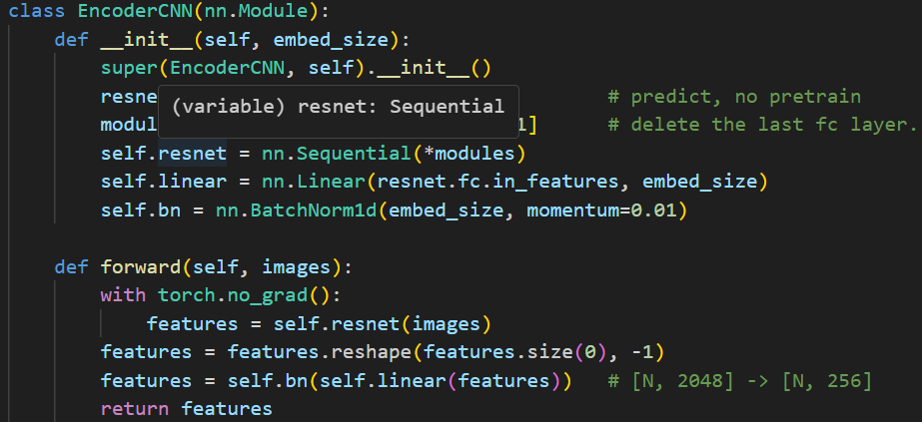
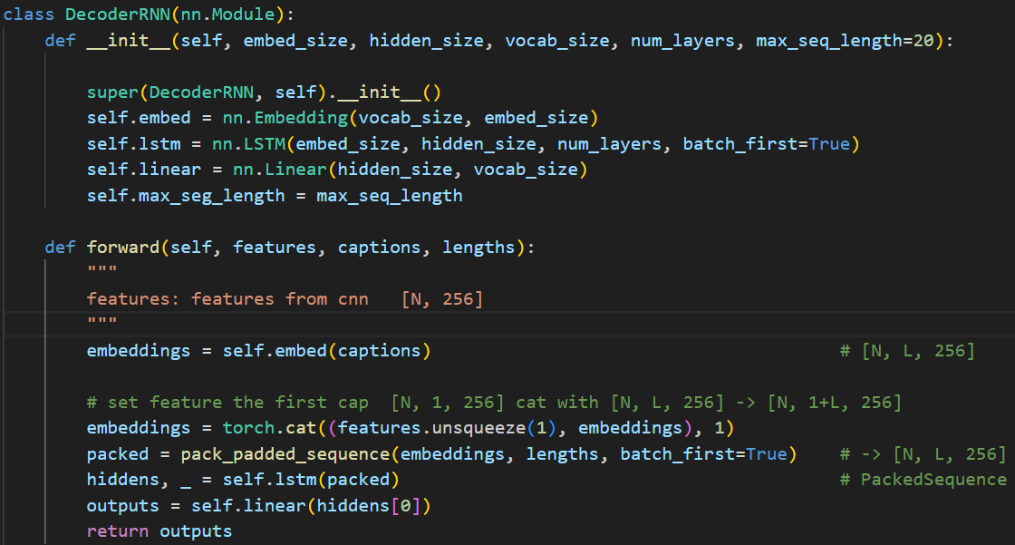
Decoder部分获取encoder提取的图像特征后，将其作为描述序列的第一个词，具体实现就是把图像特征和输入序列在第一维度上拼接得到一个新的描述序列，原来的未拼接的描述序列作为标签targets，此时输入序列因为在头部拼接了图像特征会比标签序列targets长。通过rnn的pack_padded_sequence处理输入序列，由于指定了每个描述序列的真实长度，使得输入序列和标签序列刚好匹配。把输入序列送入LSTM进行预测，得到的输出的特征维度是hidden_dim，最后通过一个全连接层将其映射到词汇表大小的维度。

2.4 训练模型
我冻结了ResNet152的权重更新，优化器Adam传入的模型参数有encoder的全连接层、归一化层和decoder的参数。因为最后给每个预测的词分类，所以损失函数用了交叉熵损失CrossEntropyLoss。学习率设置为了0.001，batch_size为64，num_epochs为5，训练过程的
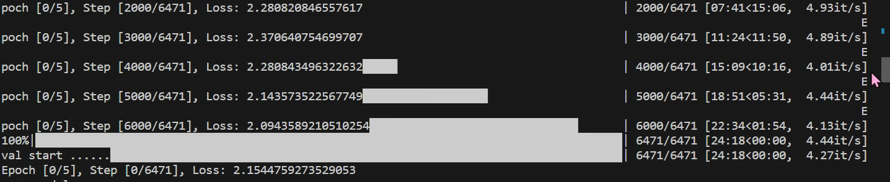
损失如下：
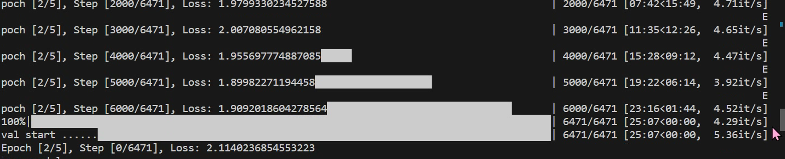
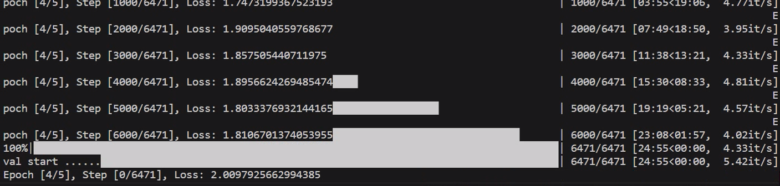
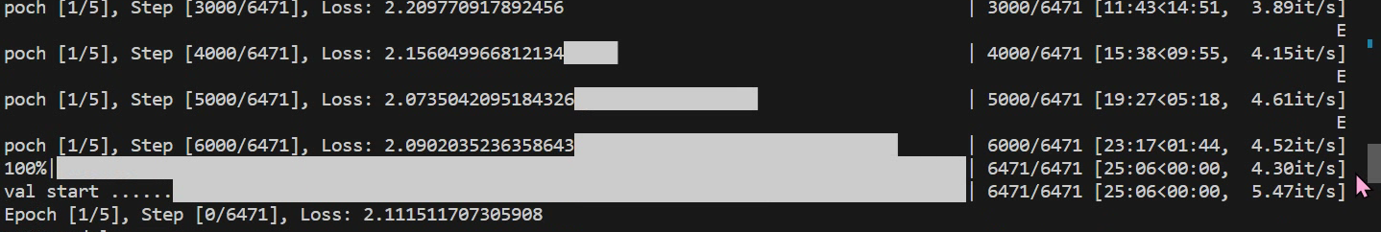

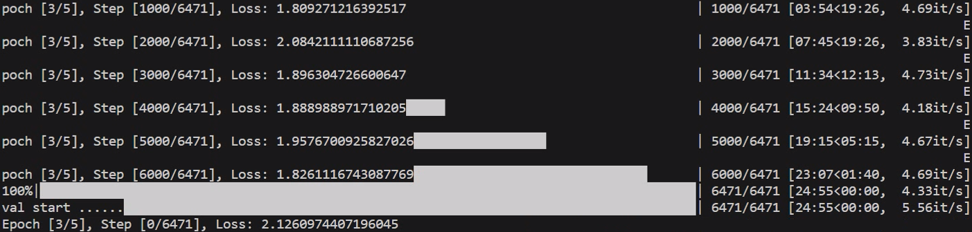

2.5 测试算法
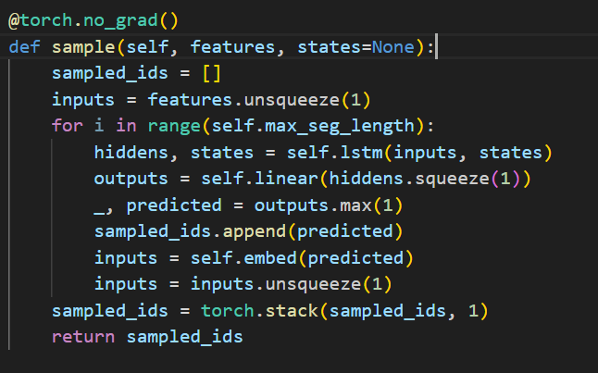
测试跟训练过程略有不同。训练时是把一整个描述序列输入到LSTM中去，LSTM会自动把每个时间步隐状态和记忆细胞状态作为历史特征信息输入到下一个时间步中完成一整个序列的预测。而测试过程则不同，预测测试是把经过encoder提取的特征作为开始词输入到LSTM中预测下一个词，接着把预测的词和上一时间步的隐状态和记忆细胞状态作为历史特征信息输入到下一个时间步预测下一个词，直到预测的词是<end>时结束预测，如此每个时间步得到的词组合成一个完整的描述。

第三章 总结
3.1 问题解决
1、最初把encoder出来的图像特征作为隐状态h0输入到LSTM进行训练，经过查阅资料发现，图像特征是作为起始词输入到LSTM做训练。
2、测试时发现生成的所有词都是重复的。最初的测试算法错误的把图像特征作为每个时间步的输入，因此才得到全部相同的词。
3、测试时改变图像得到的结果不变。猜测encoder提取的图像特征效果太差，将VGG16换成ResNet152 作为encoder，并增加了rnn的变长序列处理，效果得到改善。

3.2 结果分析
使用UI界面可视化结果，实现图文描述的交互。如图，点击choose image，选择测试数据的图片，点击describe it生成图片描述。
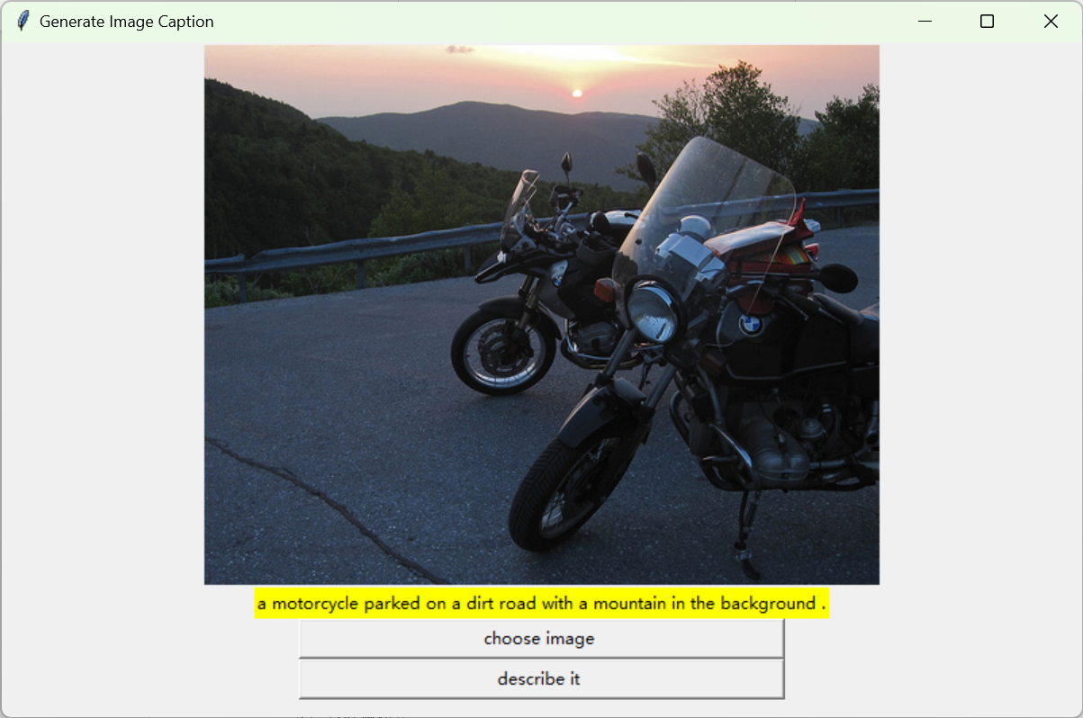
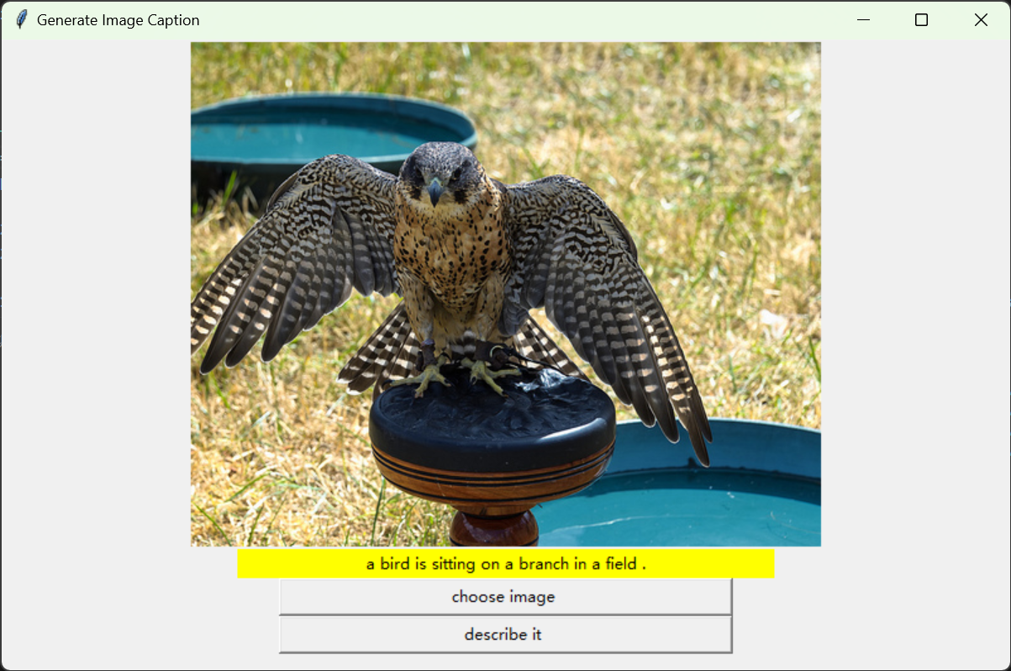

这是第3个epoch模型的结果，从第一张来看，模型只学到了图中的是一只鸟，而不是老鹰。第二张图的描述还算比较全面，只是里面的摩托车有两辆。总体来说，模型能大致描述图片，但还缺少细节特征的描述。

3.3 总结感悟
经过这次长达一周的课程设计制作，我从调研到完成整个项目，这不仅拓展了我深度学习方面的知识，还提升了我的代码能力。图像描述是我之前从未接触过的领域，在选择课设方向是我就本着挑战自己的原则，选择了图像描述这个陌生的领域，这个过程中我对LSTM的工作流程更加了解，这对我之后的学习有着莫大的帮助。

参考文献
Show and Tell: A Neural Image Caption Generator
Towards Diverse and Natural Image Descriptions via a Conditional GAN
An Image captioning algorithm based on the Hybrid Deep Learning Technique (CNN+GRU)

Bulid_vocab.py

import pickle
from collections import Counter
import nltk
from pycocotools.coco import COCO

class Vocabulary(object):
"""Simple vocabulary wrapper."""
def __init__(self):
self.word2idx = {}
self.idx2word = {}
self.idx = 0

def add_word(self, word):
if not word in self.word2idx:
self.word2idx[word] = self.idx
self.idx2word[self.idx] = word
self.idx += 1

def __call__(self, word):
if not word in self.word2idx:
return self.word2idx['<unk>']
return self.word2idx[word]

def __len__(self):
return len(self.word2idx)

def build_vocab(json, threshold):
"""Build a simple vocabulary wrapper."""
coco = COCO(json)
counter = Counter()
ids = coco.anns.keys()

for i, id in enumerate(ids):
caption = str(coco.anns[id]['caption'])
tokens = nltk.tokenize.word_tokenize(caption.lower())
counter.update(tokens)
if (i+1) % 1000 == 0:
print("[{}/{}] Tokenized the captions.".format(i+1, len(ids)))

words = [word for word, cnt in counter.items() if cnt >= threshold] # 次数大于阈值的就留下来

vocab = Vocabulary()
vocab.add_word('<pad>')
vocab.add_word('<start>')
vocab.add_word('<end>')
vocab.add_word('<unk>')

for i, word in enumerate(words):
vocab.add_word(word)
return vocab

def main(caption_path, threshold, save_path):
vocab = build_vocab(json=caption_path, threshold=threshold)
vocab_path = save_path
with open(vocab_path, 'wb') as f:
pickle.dump(vocab, f)
print(f"Total vocabulary size: {len(vocab)}")
print(f"Saved the vocabulary wrapper to '{vocab_path}'")

if __name__ == "__main__":
args = {"caption_path": r"D:\Extend E Python project\DL_design\COCO\annotations\captions_train2014.json",
"threshold": 4,
"save_path": r"D:\Extend E Python project\DL_design\pkl\vocab.pkl"}
main(**args)

load_data.py
import os
import nltk
import torch
import torch.utils.data as data
from PIL import Image
from pycocotools.coco import COCO
import pickle
from bulid_vocab import Vocabulary
from torchvision.transforms import transforms

class CocoDataset(data.Dataset):
def __init__(self, root, json, vocab, transform=None):
"""
Args:
root: image directory.
json: coco annotation file path.
vocab: vocabulary wrapper.
transform: image transformer.
"""
self.root = root
self.coco = COCO(json)
self.ids = list(self.coco.anns.keys())
self.vocab = vocab
self.transform = transform

def __getitem__(self, index):
coco = self.coco
vocab = self.vocab
ann_id = self.ids[index]
caption = coco.anns[ann_id]['caption']
img_id = coco.anns[ann_id]['image_id']
path = coco.loadImgs(img_id)[0]['file_name']

image = Image.open(os.path.join(self.root, path)).convert('RGB')
if self.transform is not None:
image = self.transform(image)

tokens = nltk.tokenize.word_tokenize(str(caption).lower())
caption = []
caption.append(vocab('<start>'))
caption.extend([vocab(token) for token in tokens])
caption.append(vocab('<end>'))
target = torch.Tensor(caption)
return image, target
"""
return:
image: PIL.Image
target: 词索引序列，不定长
"""

def __len__(self):
return len(self.ids)

def collate_fn(data):
"""
Args:
data: Dataloader批量抓取dataset,这里把每个批次的大小统一。
- data: list of tuple (image, caption).
- image: torch tensor of shape (3, 256, 256).
- caption: torch tensor of shape 不一样; variable length.
"""
# 根据caption长度降序排列
data.sort(key=lambda x: len(x[1]), reverse=True)
images, captions = zip(*data)
# print(images[0].shape)
# print(captions[0].shape)

# 堆叠.
images = torch.stack(images, 0)
# print(images.shape)

lengths = [len(cap) for cap in captions]
targets = torch.zeros(len(captions), max(lengths)).long()
for i, cap in enumerate(captions):
end = lengths[i]
targets[i, :end] = cap[:end]
return images, targets, lengths

"""
return:
images: 堆叠后的一批图像
targets: 取了本批次最长的caption作为max_length, 其余不足的用0填充("<pad>")
lengths: 每个caption的长度
"""

def get_loader(root, json, vocab, transform, batch_size, shuffle, num_workers):

# COCO caption dataset
coco = CocoDataset(root=root,
json=json,
vocab=vocab,
transform=transform)
# 用自定义的collate_fn replace default
data_loader = data.DataLoader(dataset=coco,
batch_size=batch_size,
shuffle=shuffle,
num_workers=num_workers,
collate_fn=collate_fn)
return data_loader

if __name__ == "__main__":
Args = {"root": r"D:\Extend E Python project\DL_design\COCO\val2014",
"json": r"D:\Extend E Python project\DL_design\COCO\annotations\captions_val2014.json",
"vocab": pickle.load(open(r"D:\Extend E Python project\DL_design\pkl\vocab.pkl", "rb")),
"transform": transforms.Compose([transforms.ToTensor()])}
dataset = CocoDataset(**Args)
image0, targe0 = dataset.__getitem__(1)
image1, targe1 = dataset.__getitem__(2)
image2, targe2 = dataset.__getitem__(3)
# print(image.size, target.shape)
data = [(image0, targe0), (image1, targe1), (image2, targe2)]
images, targets, lengths = collate_fn(data)
print(images.shape, targets.shape, lengths)

model.py
import torch
import torch.nn as nn
import torchvision.models as models
from torch.nn.utils.rnn import pack_padded_sequence

class EncoderCNN(nn.Module):
def __init__(self, embed_size):
super(EncoderCNN, self).__init__()
resnet = models.resnet152() # predict, no pretrain
modules = list(resnet.children())[:-1] # delete the last fc layer.
self.resnet = nn.Sequential(*modules)
self.linear = nn.Linear(resnet.fc.in_features, embed_size)
self.bn = nn.BatchNorm1d(embed_size, momentum=0.01)

def forward(self, images):
with torch.no_grad():
features = self.resnet(images)
features = features.reshape(features.size(0), -1)
features = self.bn(self.linear(features)) # [N, 2048] -> [N, 256]
return features
"""
resnet152(去掉了分类器部分)提取图像特征
"""

class DecoderRNN(nn.Module):
def __init__(self, embed_size, hidden_size, vocab_size, num_layers, max_seq_length=20):

super(DecoderRNN, self).__init__()
self.embed = nn.Embedding(vocab_size, embed_size)
self.lstm = nn.LSTM(embed_size, hidden_size, num_layers, batch_first=True)
self.linear = nn.Linear(hidden_size, vocab_size)
self.max_seg_length = max_seq_length

def forward(self, features, captions, lengths):
"""
features: features from cnn [N, 256]
"""
embeddings = self.embed(captions) # [N, L, 256]

# set feature the first cap [N, 1, 256] cat with [N, L, 256] -> [N, 1+L, 256]
embeddings = torch.cat((features.unsqueeze(1), embeddings), 1)
packed = pack_padded_sequence(embeddings, lengths, batch_first=True) # -> [N, L, 256]
hiddens, _ = self.lstm(packed) # PackedSequence
outputs = self.linear(hiddens[0])
return outputs

@torch.no_grad()
def sample(self, features, states=None):
sampled_ids = []
inputs = features.unsqueeze(1)
for i in range(self.max_seg_length):
hiddens, states = self.lstm(inputs, states) # hiddens: (batch_size, 1, hidden_size)
outputs = self.linear(hiddens.squeeze(1)) # outputs: (batch_size, vocab_size)
_, predicted = outputs.max(1) # predicted: (batch_size) preword index
sampled_ids.append(predicted)
inputs = self.embed(predicted) # inputs: (batch_size, embed_size)
inputs = inputs.unsqueeze(1) # inputs: (batch_size, 1, embed_size)
sampled_ids = torch.stack(sampled_ids, 1) # sampled_ids: (batch_size, max_seq_length)
return sampled_ids

if __name__ == "__main__":
model = EncoderCNN(256)
input = torch.randn([32, 3, 224, 224])
feature = model(input)
print(feature.shape)

train.py
import os
import pickle
import numpy as np
import torch
import torch.nn as nn
from data_loader import get_loader
from model import EncoderCNN, DecoderRNN
from torch.nn.utils.rnn import pack_padded_sequence
from torchvision import transforms
from tqdm import tqdm
from bulid_vocab import Vocabulary

device = torch.device('cuda' if torch.cuda.is_available() else 'cpu')

def main(args):
# Image preprocessing, normalization for the pretrained resnet
transform = transforms.Compose([
transforms.Resize(256),
transforms.RandomCrop(224),
transforms.RandomHorizontalFlip(),
transforms.ToTensor(),
transforms.Normalize((0.485, 0.456, 0.406),
(0.229, 0.224, 0.225))])

# Load vocabulary
with open(args["vocab_path"], 'rb') as f:
vocab = pickle.load(f)

# Build data loader
train_data_loader = get_loader(args["train_image_dir"], args["train_caption_path"], vocab,
transform, args["batch_size"],
shuffle=True, num_workers=args["num_workers"])
val_data_loader = get_loader(args["val_image_dir"], args["val_caption_path"], vocab,
transform, args["batch_size"],
shuffle=True, num_workers=args["num_workers"])

# models
encoder = EncoderCNN(args["embed_size"]).to(device)
decoder = DecoderRNN(args["embed_size"], args["hidden_size"], len(vocab), args["num_layers"]).to(device)

# Loss and optimizer
criterion = nn.CrossEntropyLoss()
params = list(decoder.parameters()) + list(encoder.linear.parameters()) + list(encoder.bn.parameters())
optimizer = torch.optim.Adam(params, lr=args["learning_rate"])

# Train the models
total_step = len(train_data_loader)
for epoch in tqdm(range(args["num_epochs"])):
encoder.train(), decoder.train()
print("train start ......")
for i, (images, captions, lengths) in enumerate(tqdm(train_data_loader, total=total_step)):

images = images.to(device)
captions = captions.to(device)
targets = pack_padded_sequence(captions, lengths, batch_first=True)[0]

features = encoder(images)
outputs = decoder(features, captions, lengths)

loss = criterion(outputs, targets)
decoder.zero_grad()
encoder.zero_grad()
loss.backward()
optimizer.step()

if i % args["print_step"] == 0:
print(f'Epoch [{epoch}/{args["num_epochs"]}], Step [{i}/{total_step}], Loss: {loss.item()}')

encoder.eval(), decoder.eval()
print("val start ......")
with torch.no_grad():
for i, (images, captions, lengths) in enumerate(val_data_loader):
images = images.to(device)
captions = captions.to(device)
targets = pack_padded_sequence(captions, lengths, batch_first=True)[0]

features = encoder(images)
outputs = decoder(features, captions, lengths)

loss = criterion(outputs, targets)
if i % args["print_step"] == 0:
print(f'Epoch [{epoch}/{args["num_epochs"]}], Step [{i}/{total_step}], Loss: {loss.item()}')
break

print("save model ......")
torch.save(encoder.state_dict(), f"D:\Extend E Python project\DL_design\model_pth\epoch{epoch}encoder.pth")
torch.save(decoder.state_dict(), f"D:\Extend E Python project\DL_design\model_pth\epoch{epoch}decoder.pth")
print("model saved")

if __name__ == "__main__":
args = {"vocab_path": r"D:\Extend E Python project\DL_design\pkl\vocab.pkl",
"train_image_dir": r"D:\Extend E Python project\DL_design\COCO\train2014",
"val_image_dir": r"D:\Extend E Python project\DL_design\COCO\val2014",
"train_caption_path": r"D:\Extend E Python project\DL_design\COCO\annotations\captions_train2014.json",
"val_caption_path": r"D:\Extend E Python project\DL_design\COCO\annotations\captions_val2014.json",
"batch_size": 64,
"num_workers": 2,
"embed_size": 256,
"hidden_size": 512,
"numlayers": 1,
"learning_rate": 1e-3,
"num_epochs": 5,
"print_step": 1000}

Predict.py
import pickle
import matplotlib.pyplot as plt
import numpy as np
import torch
from PIL import Image
from model import EncoderCNN, DecoderRNN
from torchvision import transforms
from bulid_vocab import Vocabulary

device = torch.device('cuda' if torch.cuda.is_available() else 'cpu')

def load_image(image_path, transform=None):
image = Image.open(image_path)

if transform is not None:
image = transform(image).unsqueeze(0)

return image

def main(args):
# Image preprocessing
transform = transforms.Compose([
transforms.Resize(244),
transforms.ToTensor(),
transforms.Normalize((0.485, 0.456, 0.406),
(0.229, 0.224, 0.225))])

with open(args["vocab_path"], 'rb') as f:
vocab = pickle.load(f)

encoder = EncoderCNN(args["embed_size"]).eval() # eval mode (batchnorm uses moving mean/variance)
decoder = DecoderRNN(args["embed_size"], args["hidden_size"], len(vocab), args["numlayers"]).eval()
encoder = encoder.to(device)
decoder = decoder.to(device)

encoder.load_state_dict(torch.load(args["encoder_path"], "cpu"))
decoder.load_state_dict(torch.load(args["decoder_path"], "cpu"))

image = load_image(args["image_path"], transform)
image_tensor = image.to(device)

# Generate an caption from the image
feature = encoder(image_tensor)
sampled_ids = decoder.sample(feature)
sampled_ids = sampled_ids[0] # (1, max_seq_length) -> (max_seq_length)

sampled_caption = []
for word_id in sampled_ids:
word = vocab.idx2word[word_id.item()]
sampled_caption.append(word)
if word == '<end>':
break
sampled_caption = sampled_caption[1: -1]
sentence = ' '.join(sampled_caption)

# print (sentence)
# image = Image.open(args["image_path"])
# plt.imshow(np.array(image))
return sentence

if __name__ == "__main__":
args = {"vocab_path": r"D:\Extend E Python project\DL_design\pkl\vocab.pkl",
"image_path": r"/root/autodl-tmp/DL/COCO/val2014/COCO_val2014_000000000074.jpg",
"encoder_path": r"/root/autodl-tmp/DL/model_pth/epoch0encoder.pth",
"decoder_path": r"/root/autodl-tmp/DL/model_pth/epoch0decoder.pth",
"embed_size": 256,
"hidden_size": 512,
"numlayers": 1}

